简报二十七：
培正中学组织召开学习贯彻十八届六中全会
精神专题研讨会
2016年11月21日，培正中学党支部在二楼会议室组织召开学习贯彻十八届六中全会精神专题研讨会。研讨会由组织委员李小荣主持，支委成员和党员教师分别进行了研讨交流。
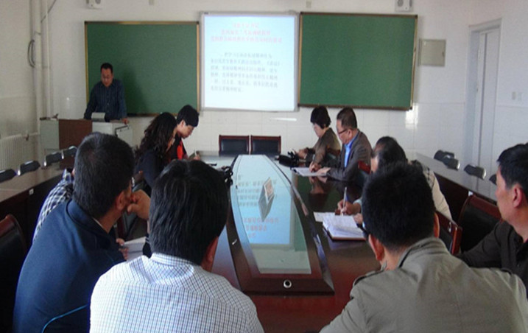
培正中学组织召开学习贯彻十八届六中全会精神专题研讨会
会上，党员教师围绕“聚焦十八届六中全会 全面推进从严治党”的主题，结合各自的教育教学工作实际，比如：师德师风建设、规范办学行为、廉洁从教等方面，谈学习认识，谈工作思考，进行了深刻认真的研讨交流。在座的党员教师一致认为，要把学习贯彻党的十八届六中全会精神与学校的各项工作紧密结合，恪守职业道德，提升职业素养，以更好的精神状态和饱满的工作热情，投入到平时的教学工作中，真正起到模范带头作用，推进我校教育教学工作取得新突破。
东胜区培正中学党支部
2016年11月21日

